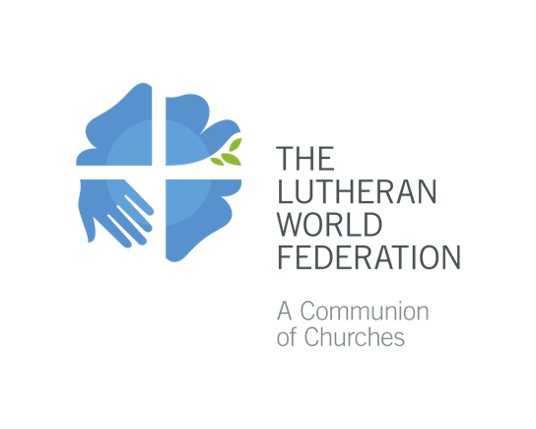

Siku ya Matengenezo ya Kanisa 2020

Somo linalopendekezwa kusomwa Siku ya Jumapili kama somo la Injili kwa ajili ya Kumbukumbu ya Matengenezo ya Kanisa: Yohana 15:1-5
Mimi ndimi mzabibu wa kweli, na Baba yangu ndiye mkulima. Kila tawi ndani yangu lisilozaa huliondoa; na kila tawi lizaalo hulisafisha, ili lizidi kuzaa. Ninyi mmekwisha kuwa safi kwa sababu ya lile neno nililowaambia. Kaeni ndani yangu, nami ndani yenu. Kama vile tawi lisivyoweza kuzaa peke yake, lisipokaa ndani ya mzabibu; kadhalika nanyi, msipokaa ndani yangu. Mimi ni mzabibu; ninyi ni matawi, akaaye ndani yangu nami ndani yake, huyo huzaa sana; maana pasipo mimi ninyi hamwezi kufanya neno lo lote.

Maombi yanayopendekezwa:
Kiongozi:
Tunapokumbuka Matengenezo ya Kanisa mwaka huu, tunafanya hivyo wakati wa janga la ugonjwa wa Korona. Tukiwa pamoja na familia ya kiekumene na dunia nzima, tunaweka mbele yetu maombi ya uponyaji kwa ajili ya dunia. Na tunaungana pamoja na kaka na dada zetu wa jumuiya zingine katika huduma ya pamoja kwa majirani zetu, kwa kujizuia na kwa tahadhari, lakini pia kwa kushirikishana ushuhuda wetu. Tuombe sasa kwa ajili ya dunia, kanisa na kwa ajili ya wote wenye uhitaji…
1. Mungu wa rehema, wema wako umeshinda wakati wote wa historia ya mwanadamu, fungua mioyo ya watu wako ili watambue muungano wa ndani ulio katika jumuiya yetu. Utuonyeshe wema na huruma yako vinavyoishi milele.
Usikie maombi yetu!
2. Mungu wa amani, pindisha kile ambacho hakipindiki, kama vile vikwazo vitokanavyo na utambulisho vinavyotugawa, au vitu tunavyoambatana navyo vinavyozuia upatanisho. Ulete amani yako katika dunia hii, na hasa [taja nchi, sehemu….]. Rejesha utu wetu miongoni mwetu na utuonyeshe huruma yako!
Usikie maombi yetu!
3. Mungu, mponyaji wetu, njoo utusaidie wakati huu ambapo ugonjwa wa Virusi vya Korona-19, vinaendelea kusambaa kwa kasi, waponye wagonjwa wote, uzilinde familia na uwalinde marafiki ili wasiambukizwe na virusi na ugonjwa huu. Wasaidie wanaotoa huduma za kiuuguzi katika vituo vyote vya afya popote duniani. Imarisha azima yetu ya kutokomeza magonjwa kama malaria, dengue, VVU/UKIMWI, na mengine mengi. Tuonyeshe huruma yako!
Usikie maombi yetu!
4. Mungu wa haki, harakisha haki kwa ajili ya wale wanaoteseka chini ya nguvu za uovu na kila aina ya ukandamizaji na uchoyo. Toa maisha mapya kwa wote. Tuonyeshe huruma yako!!
Usikie maombi yetu!
5. Mungu, mwamba na ngome, walinde wakimbizi, wale wasio na makazi au usalama, na watoto wote walioachwa bila wazazi au walezi. Utusaidie sisi kila wakati kulinda haki na utu wa mwanadamu. Tuonyeshe huruma yako!
Usikie maombi yetu!
6. Mungu Muumba, uumbaji wote unagumia kwa matarajio, tuongoe sisi kutoka unyonyaji. Tufundishe kuishi kwa amani na uumbaji wako. Utuonyeshe huruma yako!
Usikie maombi yetu!
7. Mungu wa huruma, waimarishe na kuwalinda wale ambao wanateswa kwa ajili ya imani yao kwako na wale wote wa kutoka imani zingine ambao pia wanateseka kwa sababu ya imani zao. Utupe sisi moyo wa kuendelea kuitangaza imani yetu. Huruma yako inaishi milele.
Usikie maombi yetu!
8. Mungu wa maisha, uponye kumbukumbu zetu zenye maumivu, badili kuridhika na kutojali kwetu, chochea na kudumisha safari yetu ya kiekumene ya kutoka kwenye migogoro ili kufikia kwenye ushirika, wa sisi wote tulio matawi katika mzabibu mmoja, yaani Yesu Kristo. Tuonyeshe huruma yako!
Usikie maombi yetu!
9. Mungu unayetutunza, tulete pamoja katika meza yako ya Ekaristi Takatifu. Turudishe kwako na kwetu, na kwa kila mmoja wetu. Ulee ndani na kati yetu ushirika ulio na mizizi katika upendo wako. Huruma yako inaishi milele!
Usikie maombi yetu!

